Инструкция по работе
c ЭД «План закупок»
в WEB-клиенте «АЦК-Муниципальный заказ»

09.08.2016 г
отдел Бюджетных информационных технологий
МКУ "Центр информационно-технического и транспортного обслуживания"
муниципального образования города Братска

Документ соответствует версии системы «АЦК-Госзаказ»/«АЦК-Муниципальный заказ» –1.36.0.251
Последние изменения внесены 05.09.2018 г.

Оглавление
1. Введение 2
2. Создание плана закупок 2
3. Заполнение плана закупок 3
3.1. Вкладка «Общая информация» 3
3.2. Вкладка «Закупки» 4
4. Добавление новой закупки 5
4.1. Вкладка «Объект закупки» 6
4.2. Вкладка «Общие сведения о закупке» 8
4.3. Вкладка «Изменения» 11
4.4. Особенности создания закупки на основании п.4, п.5, п.26, п.33 ч.1 ст. 93, п. 7 ч.2 ст.83 Федерального закона №44-ФЗ 11
5. Обработка ЭД «Закупка» и ЭД «План закупок» 12
6. Внесение изменений в ЭД «План закупок» 13
7. Формирование печатной формы плана закупок и обоснования закупок 16
8. Создание плана закупок с копированием закупок прошлого года 17
Список используемых сокращений 19

- Введение
Настоящий документ описывает порядок действий по созданию и обработке плана закупок в системе «АЦК-Муниципальный заказ».
Заказчик формирует ЭД «План закупок» на очередной финансовый год и плановый период.
ЭД «План закупок» предназначен для учета требований ст. 17 Федерального закона от 05.04.2013 N 44-ФЗ «О контрактной системе в сфере закупок товаров, работ, услуг для обеспечения государственных и муниципальных нужд», а также как источник данных для формирования сведений в соответствии с Постановлением Правительства РФ от 21.11.2013 N 1043 «О требованиях к формированию, утверждению и ведению планов закупок товаров, работ, услуг для обеспечения нужд субъекта Российской Федерации и муниципальных нужд, а также требованиях к форме планов закупок товаров, работ, услуг».

- Создание плана закупок
Список ЭД «План закупок» открывается через пункт меню Планирование заказа -> Реестр планов закупок

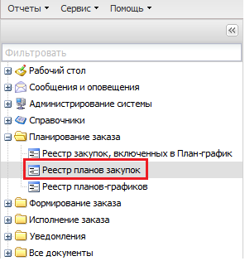
Рисунок 1 – Меню

В верхней части списка документов находится панель инструментов, на которой располагаются стандартные функциональные кнопки. Для удобства работы со списком документов используется панель фильтрации.
Для создания ЭД "План закупок" в списке документов необходимо нажать кнопку. На экране появится форма ЭД "План закупок".

Примечание
В системе возможна обработка только одного ЭД «План закупок» для заказчика в рамках одного года.

Заполнение плана закупок
  - Вкладка «Общая информация»
На вкладке «Общая информация» заполняются общие сведения об организации, описание назначения документа и ответственные за его ведение сотрудники. Данная вкладка формы ЭД «План закупок» отображена на рисунке 2.

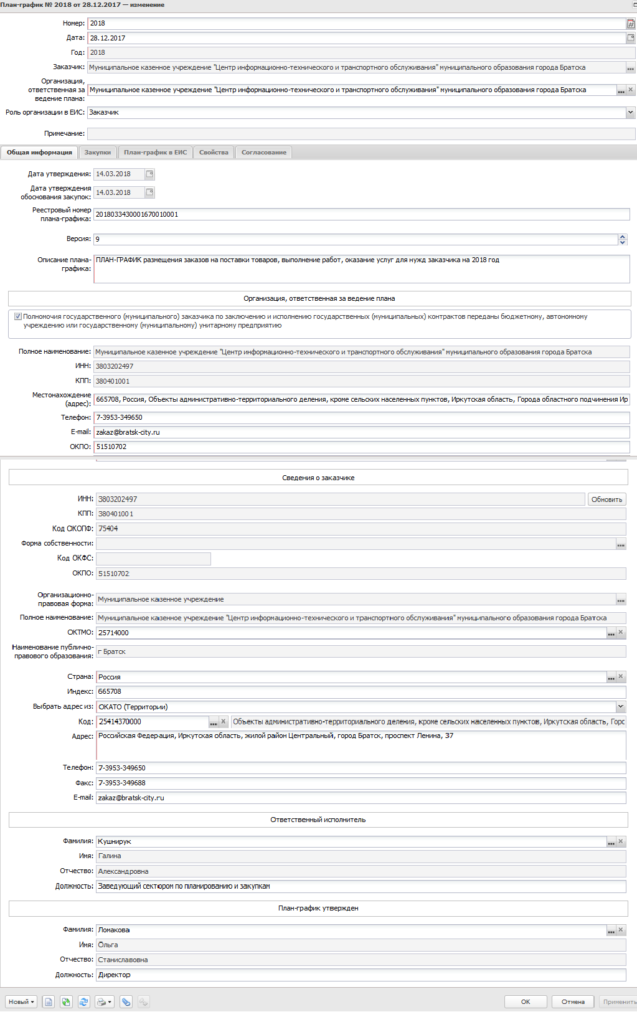
Рисунок 2 – Вкладка «Общая информация»

Вкладка «Общая информация» содержит следующие поля:
- Дата утверждения – заполняется автоматически при переходе ЭД «План закупок» на статус «План закупок утвержден».
- Реестровый номер – заполняется автоматически после публикации Плана закупок в ЕИС.
- Версия – заполняется автоматически при внесении изменений в утвержденный План закупок.
- Описание плана закупок – обязательное для заполнения поле.
- Блок полей Сведения о заказчике – заполняется автоматически из карточки организации. Для изменения данных в данном блоке необходимо внести изменения в карточку организации, а после внесения изменений, обновить данные в Плане закупок, нажав на кнопку .
- Ответственный исполнитель – заполняется данными сотрудника, ответственного за составление плана из справочника Персоналий, обязательное для заполнения поле.
- План закупок утвержден – заполняется данными сотрудника, ответственного за подписание плана из справочника Персоналий, обязательное для заполнения поле.
После заполнения полей необходимо сохранить документ, выполнив действие «Применить».

  - Вкладка «Закупки»
Данная вкладка содержит список планируемых закупок. Используется для управления включенными ЭД «Закупка» (добавление/исключение, а также заполнение и обработка).
ЭД «Закупка» не является самостоятельным документом, он создается и обрабатывается только в рамках ЭД «План закупок».
В верхней части находится панель инструментов, на которой располагаются стандартные функциональные кнопки. С их помощью можно выполнить следующие действия: создать новую закупку , открыть форму редактирования , очистить панель фильтрации, открыть/ скрыть , обновить . А также кнопка специфическая ЭД «План закупок»: скопировать закупки из прошлого года c изменением года закупки на текущий.
Фильтрация осуществляется по полям: Группа продукции, Продукция, ОКПД, ОКВЭД, Код закупки, Тип закупки, Цель закупки, Информации об источнике финансирования и КБК (см. рисунок 3).

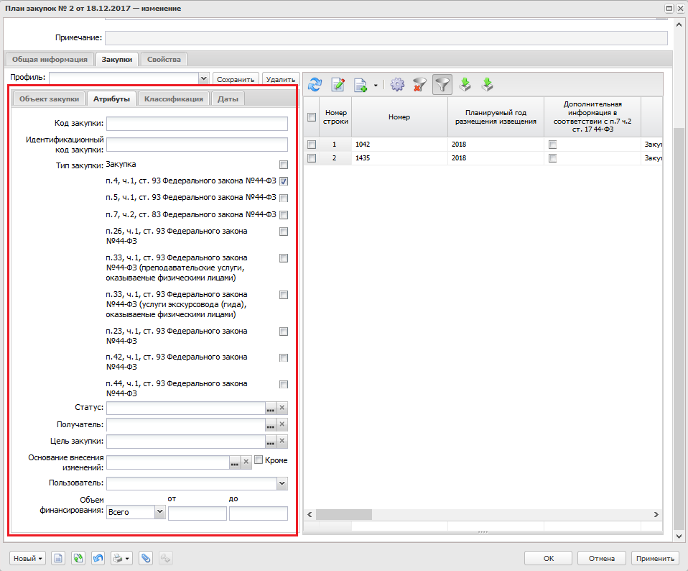
Рисунок 3 – Панель фильтрации, вкладка «Закупки»

  - Вкладка «Свойства»

На данной вкладке указываются общие сведения по особым закупкам. Для добавления информации по особым закупкам необходимо нажать .

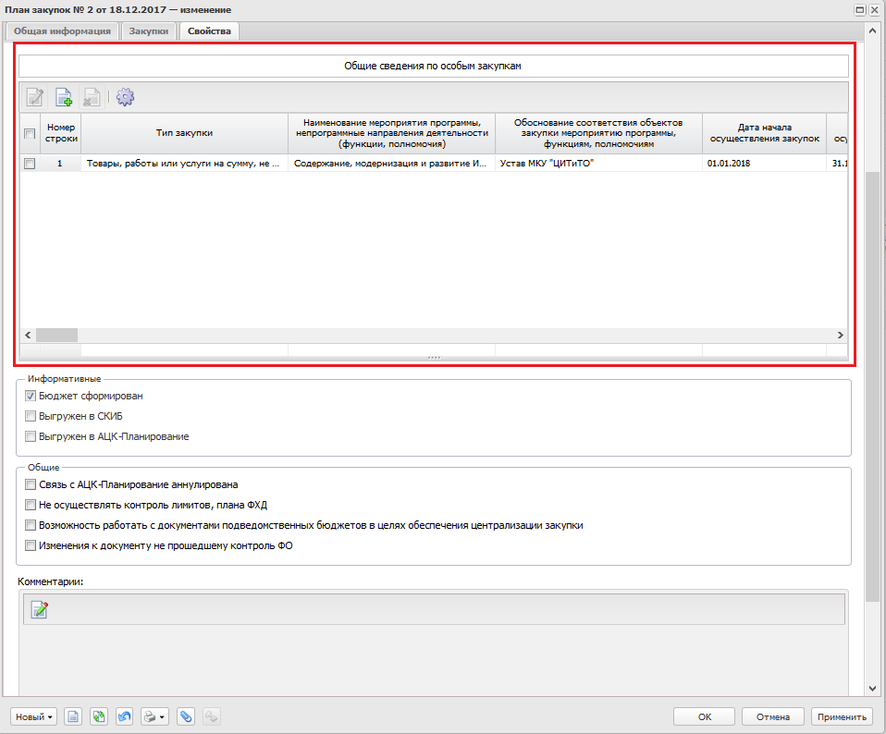

Рисунок 4 – Общие сведения по особым закупкам, вкладка «Свойства»

Примечание
Остальные признаки на вкладке «Свойства» предназначены для осуществления связки ЭД «План закупок» с АЦК-Финансы и АЦК-Планирование.
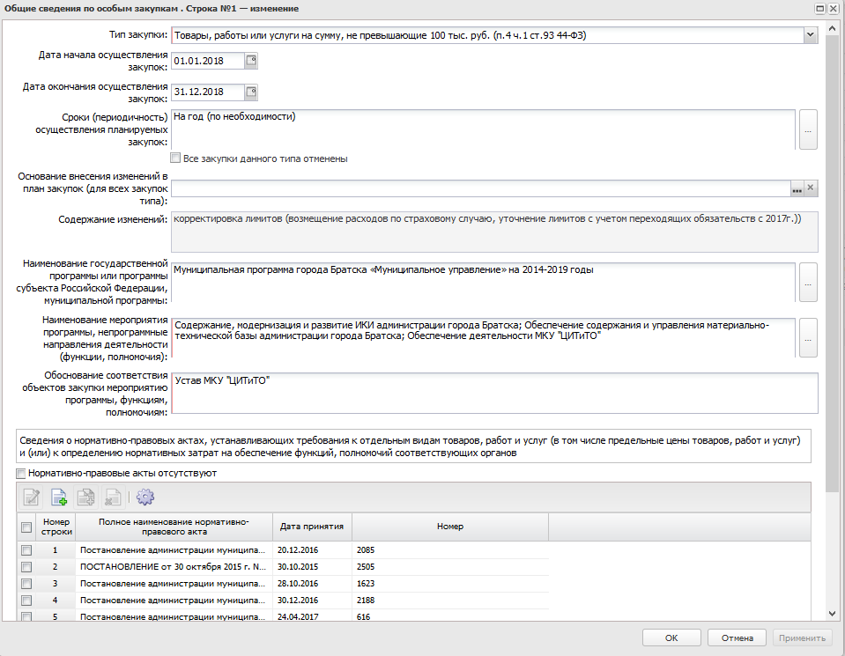
Рисунок 5 – Добавление информации по особым закупкам

- Добавление новой закупки
Для добавления в план закупок новой закупки, необходимо нажать на кнопку панели инструментов.
ЭД «Закупка» создается во всех случаях, кроме закупок на основании п.4 , п.5 , п. 26 , п. 33 ч. 1 ст. 93 , п. 7 ч.2 ст. 83 Федерального закона №44-ФЗ, особенности, создания которых отражены в разделе 4.4.
ЭД «Закупка» - содержит полный набор информации, формируется для процедур, вследствие которых будет заключен Контракт.
Шапка ЭД «Закупка» содержит следующие поля:
- Номер – номер документа, формируется автоматически, доступно для редактирования.
- Дата – дата создания Закупки.
- Год – автоматически заполняется годом Плана закупок.
- Код закупки – обязательно для заполнения, формируется автоматически.
- Заказчик - официальное наименование организации-заказчика. Поле заполняется автоматически из справочника организаций наименованием организации пользователя.
- Получатель – поле заполняется автоматически организацией заказчиком.
- Идентификационный код закупки – формируется в соответствии с Приказом Минэкономразвития России от 29.06.2015 № 422 «Об утверждении Порядка формирования идентификационного кода закупки» (см. рисунок 4).

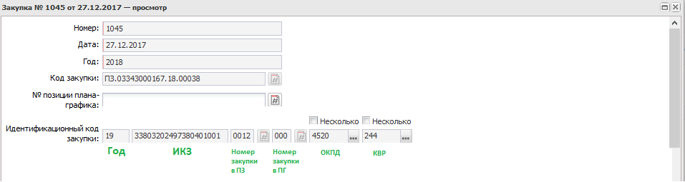
Рисунок 6 – Идентификационный код закупки

- Год - включаются последние две цифры года, в котором заказчик собирается:
- разместить извещение о закупке (направить приглашение принять участие в определении поставщика, подрядчика, исполнителя);
- заключить контракт, если извещение (приглашение) не требуется.
- Идентификационный код заказчика – заполняется автоматически значение поля ИКУ заказчика. Недоступно для редактирования, заполняется автоматически из карточки организации.
- Номер закупки в ПЗ – порядковый номер закупки в плане закупок в пределах года, присваивается автоматически при утверждении ЭД «План закупок».
- Номер закупки в ПГ – порядковый номер закупки в плане –графике, в плане закупок заполняется 000.
- ОКПД - Значение поля выбирается в Справочнике ОКПД, для выбора доступны коды вида ХХ.ХХ из классификатора ОК 034-2014 (КПЕС 2008), обязательное для заполнения поле.
- КВР - значение поля выбирается из справочника Классификатор видов расходов, обязательное для заполнения поле.

4.1. Вкладка «Объект закупки»
В ЭД «Закупка» заполняется информация о финансировании, нажатием на кнопку добавляется новая строка финансирования. Отображено на рисунке 7

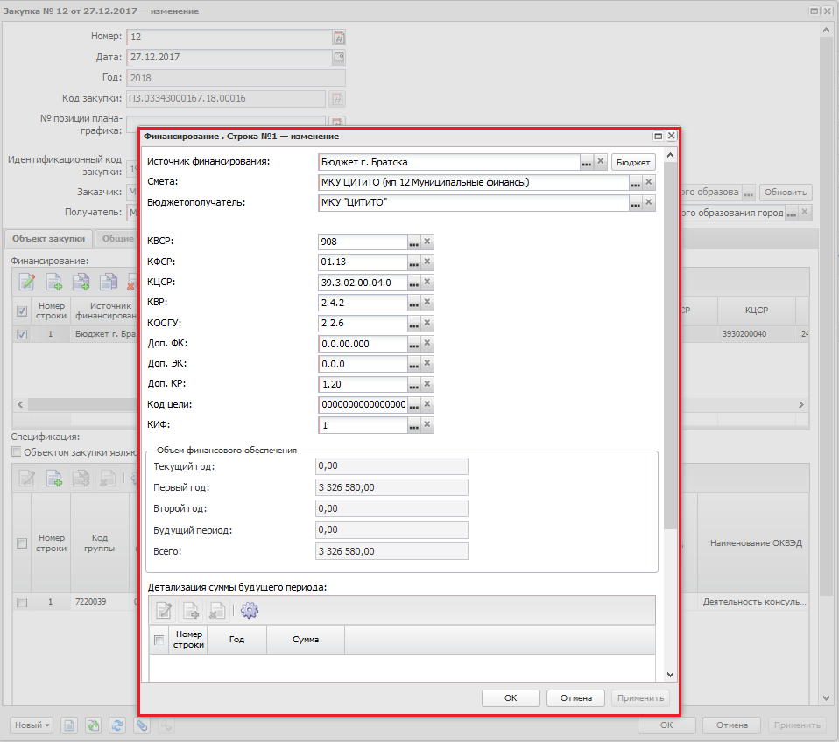
Рисунок 7 – Добавление строки финансирования

До утверждения бюджета, новый набор КБК выбирается отдельно по каждому виду кода. Добавление из соответствующих справочников происходит с помощью нажатия кнопок . Отображено на рисунке 6.

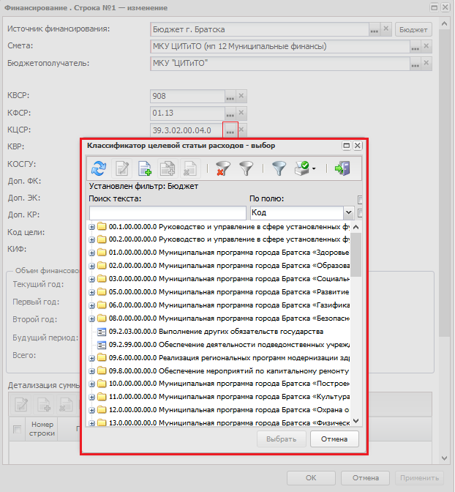
Рисунок 8 – Добавление нового кода бюджетной классификации

После утверждения бюджета на текущий год, казенные учреждения могут заполнять КБК из справочника «Строки бюджета», который открывается при нажатии на кнопку «Бюджет».
При выборе КБК необходимо учитывать, что должен быть выбран КВР, указанный в ИК закупки (см. рисунок 9).

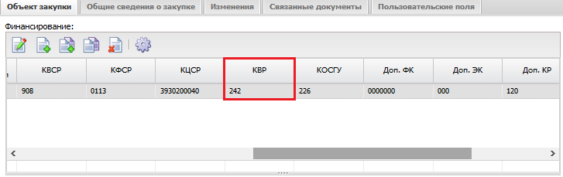
Рисунок 9 – КВР

Новая строка спецификации добавляется в закупку кнопкой . В открывшемся окне обязательно заполняется:
- Блок «Код продукции» - из справочника «Справочника товаров, работ и услуг» выбирается товар и группа продукции, также выбираются значения из справочников ОКДП, ОКПД и ОКВЭД. Заполнение возможно с помощью кнопки «Из справочника».
- Поле «Наименование» - указывается наименование закупки.
- Блок «Количество (объем) планируемых к закупке товаров, работ, услуг», блок «Сумма планируемых закупок товаров, работ, услуг», где
Текущий год – это год, на который создается закупка, например, 2017.
Первый год – следующий за текущим годом, например, 2018.
Второй год – следующий за первым годом, например, 2019.
- Поле «Описание объекта закупки» - редактируемое поле, возможно заполнить автоматически из справочника «Товаров, работ услуг» кнопкой «Сформировать описание объекта закупки»
Заполненное окно спецификации закупки отображено на рисунке 8.

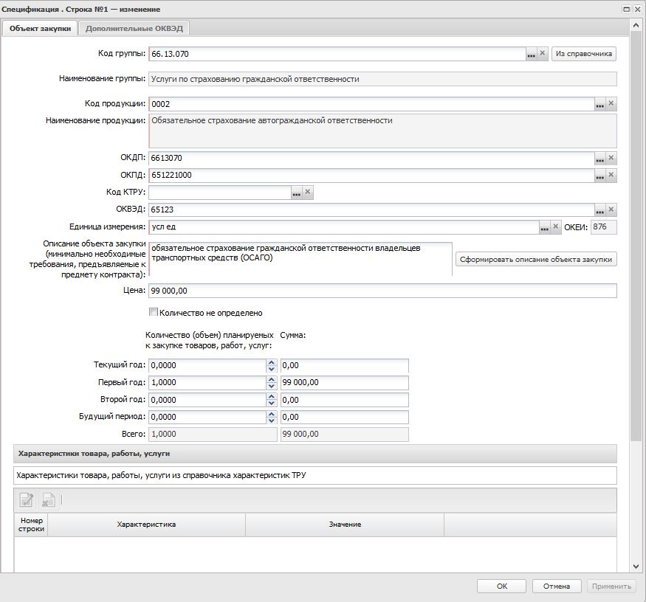
Рисунок 10 – Заполнение строки спецификации

Для сохранения информации в форме, необходимо нажать на кнопку «ОК».
При выборе ОКПД необходимо учитывать, что может быть выбран только ОКПД из группы, указанной в ИК закупки (рисунок 9).

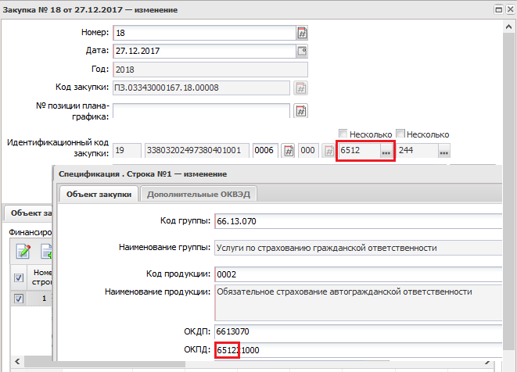
Рисунок 11 – ОКПД

4.2. Вкладка «Общие сведения о закупке»
Требуется обязательное общественное обсуждение в соответствии со ст. 20 44-ФЗ – признак устанавливается, если данное условие необходимо. Доступно для редактирования на статусе «Отложен»/«Новый».
Наименование государственной программы или программы субъекта Российской Федерации муниципальной программы, в случае, если закупка планируется в рамках указанной программы – заполняется из справочника КЦСР.
Наименование мероприятия программы, непрограммные направления деятельности (функции, полномочия) – указывается наименование из справочника «Цели осуществления закупки». Поле не доступно для редактирования.
Дополнительная информация о цели осуществления закупки – при необходимости вводится дополнительная информация. Доступно для редактирования на статусе «Отложен»/ «Новый». Не обязательно для заполнения. Отображается в печатной форме плана закупок в колонке «Наименование мероприятия государственной (муниципальной) программы либо непрограммные направления деятельности (функции, полномочия)»
Ожидаемый результат реализации мероприятия программы – заполняется значением одноименного поля из справочника «Цели осуществления закупки». Поле не доступно для редактирования.

Примечание
Справочник «Цели осуществления закупки» передается из ЭД «ВЦП/АЦП/Основное мероприятие» системы «АЦК-Планирование». Поле «Наименование» в шапке ЭД «ВЦП/АЦП/Основное мероприятие», соответствует значению поля «Наименование мероприятия программы, непрограммные направления деятельности» ЭД «Закупка», значения вкладки «Ожидаемый результат» - полю «Ожидаемый результат реализации мероприятия программы».

Сроки (периодичность) осуществления планируемых закупок – поле может заполняться вручную или из справочника «Типовые значения для заполнения сведений о закупках в планах».
Планируемый год размещения извещения, направления приглашения, заключения контракта с единственным поставщиком (подрядчиком, исполнителем) – указывается планируемый год проведения процедуры закупки. Заполняется в зависимости от кода выбранного в ИК закупки.
Информация в соответствии с п.7 ч.2 ст. 17 44-ФЗ. Закупка товаров, работ, услуг, которые по причине их технической и (или) технологической сложности, инновационного, высокотехнологичного или специализированного характера способны поставить, выполнить, оказать только поставщики (подрядчики, исполнители), имеющие необходимый уровень квалификации, а также предназначены для проведения научных исследований, экспериментов, изысканий, проектных работ (в том числе архитектурно-строительного проектирования) – признак устанавливается в соответствии с его значением. Доступно для редактирования на статусе «Отложен»/ «Новый». Не обязательно для заполнения.
Описание сведений о закупке в соответствии с п.7 ч.2 ст. 17 44-ФЗ – вручную вводится дополнительная текстовая информация о закупке в соответствии с п.7 ч.2 ст. 17 44-ФЗ. Доступно для редактирования на статусе «Отложен»/ «Новый», если активирован признак Информация в соответствии с п.7 ч.2 ст. 17 44-ФЗ.
Обоснование соответствия объекта и (или) объектов закупки мероприятию государственной (муниципальной) программы, функциям, полномочиям и (или) международному договору Российской Федерации – текстовое поле, вводится обоснование соответствия объекта или объектов закупки мероприятию государственной программы, функциям, полномочиям и международному договору РФ. Доступно для редактирования на статусе «Отложен»/ «Новый.
При заполнении поля, выводится в печатную форму обоснования закупок товаров, работ и услуг для обеспечения государственных и муниципальных нужд при формировании и утверждении плана закупок, формируемую в соответствии с Постановлением Правительства Российской Федерации от 5 июня 2015 г. № 555.
Полное наименование, дата принятия и номер нормативных правовых актов, устанавливающих требования к отдельным видам товаров, работ и услуг (в том числе предельные цены товаров, работ и услуг) и (или) к определению нормативных затрат или указание на отсутствие такого акта для соответствующего объекта и (или) соответствующих объектов закупки – текстовое поле, вводятся данные нормативных правовых актов, устанавливающих требования к отдельным видам товаров, работ. Доступно для редактирования на статусе «Отложен»/ «Новый».
При заполнении поля, выводится в печатную форму обоснования закупок товаров, работ и услуг для обеспечения государственных и муниципальных нужд при формировании и утверждении плана закупок, формируемую в соответствии с Постановлением Правительства Российской Федерации от 5 июня 2015 г. № 555.
Заполнение рассматриваемой вкладки отображено на рисунках 12, 13.

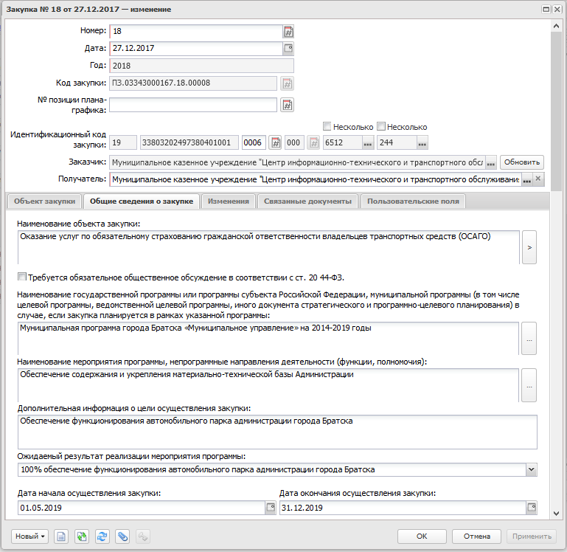
Рисунок 12 – Заполнение вкладки «Общие сведения о закупке»
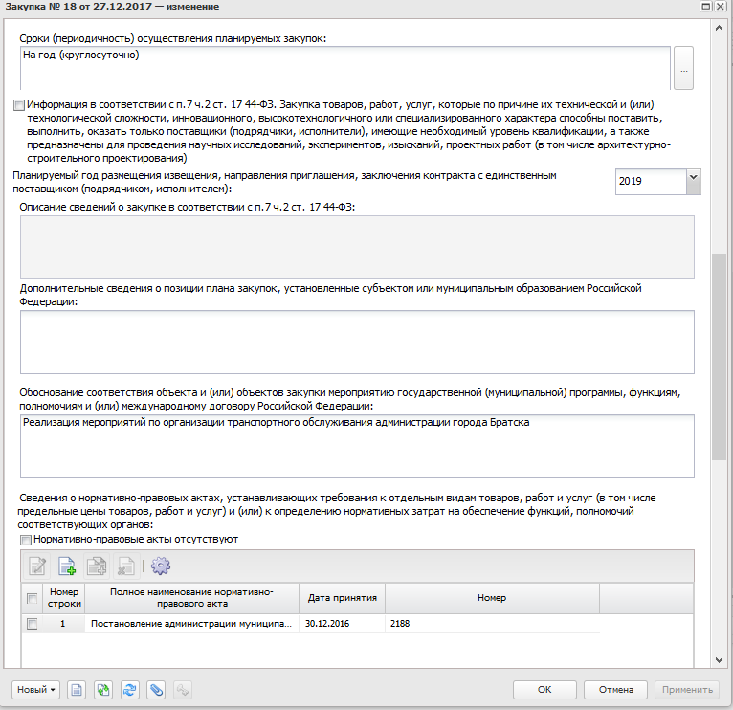
Рисунок 13 – Заполнение вкладки «Общие сведения о закупке»

4.3. Вкладка «Изменения»
Заполняется только в случае внесения изменений в ЭД «План закупок». При этом необходимо заполнить поле «Основание внесения изменений в план закупок» - выбирается из справочника «Основания внесения изменений в план». Отображено на рисунке 13.

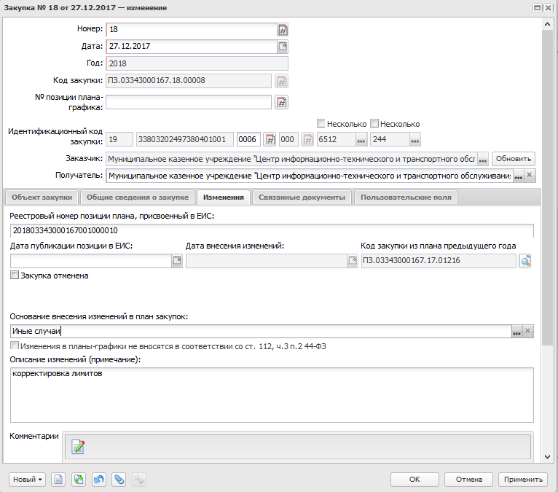
Рисунок 14 – Вкладка « Изменения»

4.4. Особенности создания закупки на основании п.4, п.5, п.26, п.33 ч.1 ст. 93, п. 7 ч.2 ст.83 Федерального закона №44-ФЗ
Для создания ЭД «Закупка» на основании вышеперечисленных пунктов Федерального закона №44-ФЗ необходимо нажать на кнопку «Новый» и из выпадающего списка выбрать соответствующий пункт (смотрите рисунок 15).

Рисунок 15 – Выбор типа закупки
В закупках на основании п.4, п.5, п. 26, п. 33 ч. 1 ст. 93 Федерального закона №44-ФЗ указывается только информация в разрезе КБК и сумм по годам. Спецификация в этом случае не заполняется. Поле ОКПД в идентификационном коде закупки будет заполнено 0000. Поле КВР в идентификационном коде закупки должен совпадать с выбранным КВР бюджетной строки.

ЭД «Закупка» по п.4 ч.1 ст. 93 Федерального закона 44-ФЗ отображена на рисунке 15.

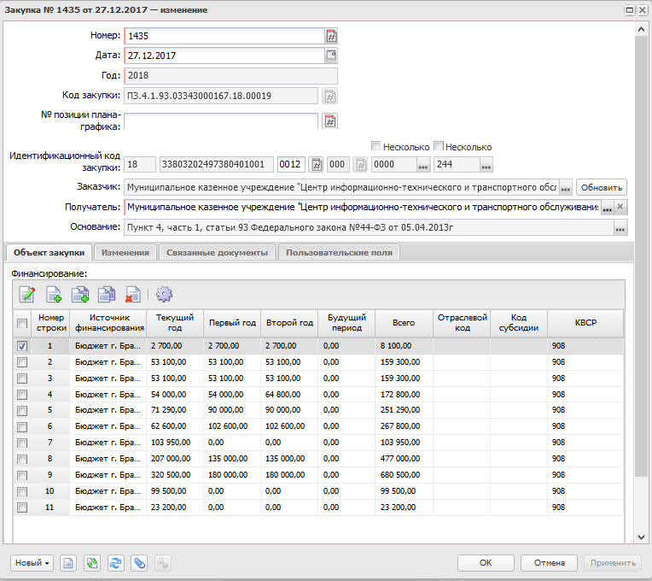
Рисунок 16 – ЭД «Закупка» п.4 ч.1 ст.93 44-ФЗ
- Обработка ЭД «Закупка» и ЭД «План закупок»
Для обработки ЭД «План закупок» необходимо перевести новые или измененные ЭД «Закупка» на статус «Согласование», выполнив действие «Обработать». Далее ЭД «План закупок» переводится на статус «План закупок утвержден» действием «Обработать». Смотрите изображение 16.

Примечание
В зависимости от регламента работ ЭД «План закупок» может перейти на статус «Согласование РБС». В таком случае ГРБС переводит ЭД «План закупок» на статус «План закупок утвержден» или на статус «Отказан РБС».
Со статуса «Отказан РБС» необходимо выполнить действие «Создать новый». В новой версии ЭД «Плана закупок» необходимо исправить замечания и обработать ЭД «План закупок» для повторной экспертизы.

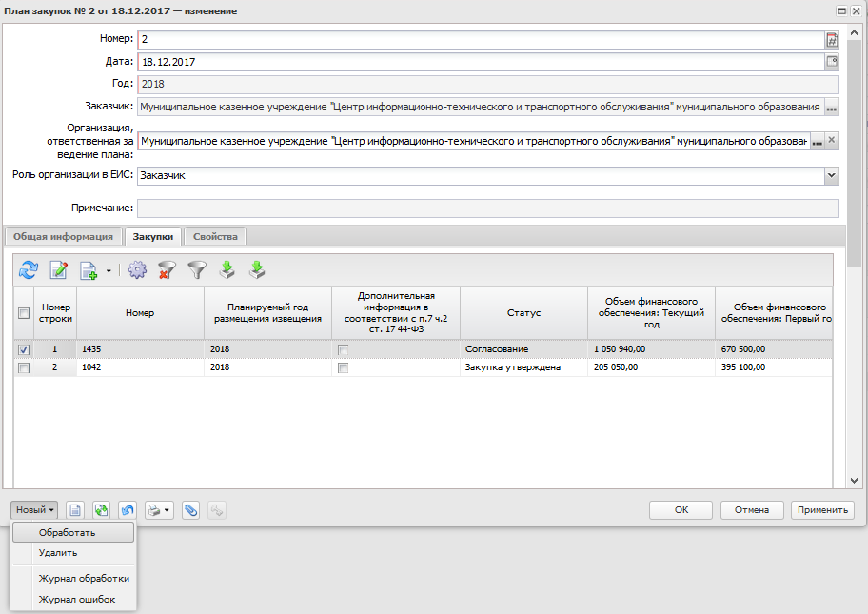
Рисунок 17 – Обработка ЭД «План закупок»

При утверждении ЭД «План закупок» все ЭД «Закупка», находящиеся на статусе «Согласование», перейдут на статус «Закупка утверждена».

- Внесение изменений в ЭД «План закупок»
Если в план закупок необходимо внести изменения, то в ЭД «План закупок» на статусе «План закупок утвержден» выполняется действие «Внести изменения». Отображено на рисунке 17.
После этого сформируется ЭД «План закупок» на статусе «Новый», в котором и будут вноситься изменения. А предыдущий (родительский ЭД «План закупок») перейдет на статус «Изменение плана закупок», и затем, после утверждения нового, перейдет на ст. «Архив». При внесении изменений предыдущая версия документа сохраняется, а в новом ЭД «План закупок» поле версия автоматически увеличивается на 1. Смотрите рисунок 18.

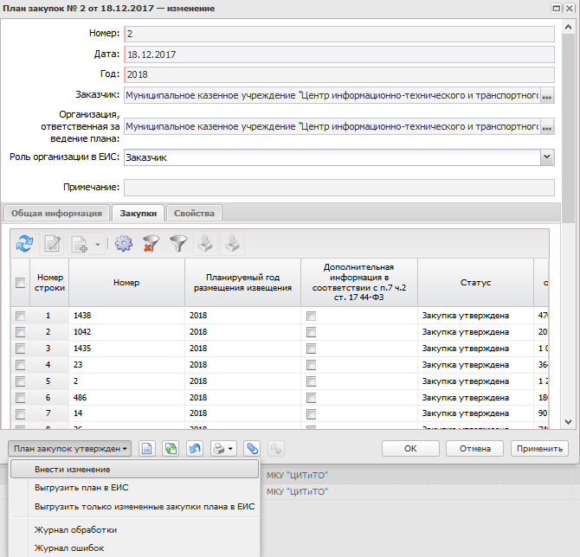
Рисунок 18 – Внесение изменений в ЭД «План закупок»

Для внесения изменения в уже утвержденную закупку необходимо в ЭД «Закупка» выполнить действие «Внести изменения», отображено на рисунке 19.

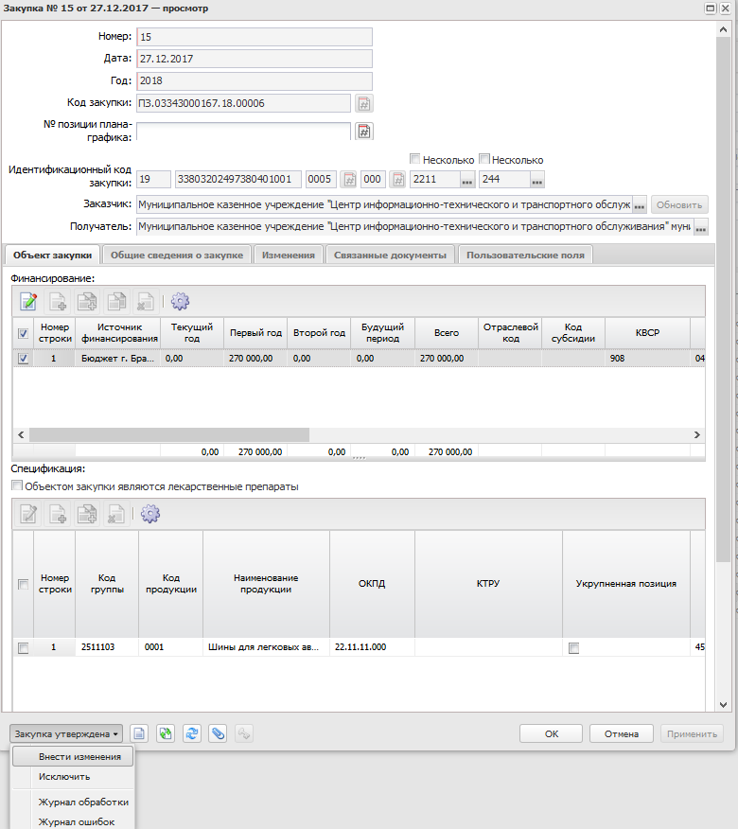
Рисунок 19 – Внесение изменений в ЭД «Закупка»

До утверждения изменения ЭД «Закупка» документ, возможно, вернуть к первоначальному виду. Для этого на статусе «Согласование» необходимо выбрать действие «Вернуть», далее на статусе «Новый» выбрать действие «Восстановить согласованную версию». При этом статус у ЭД «Закупка» останется Новый, а информация заменится информацией ЭД «Закупка» утверждённой версии (смотрите рисунок 20).
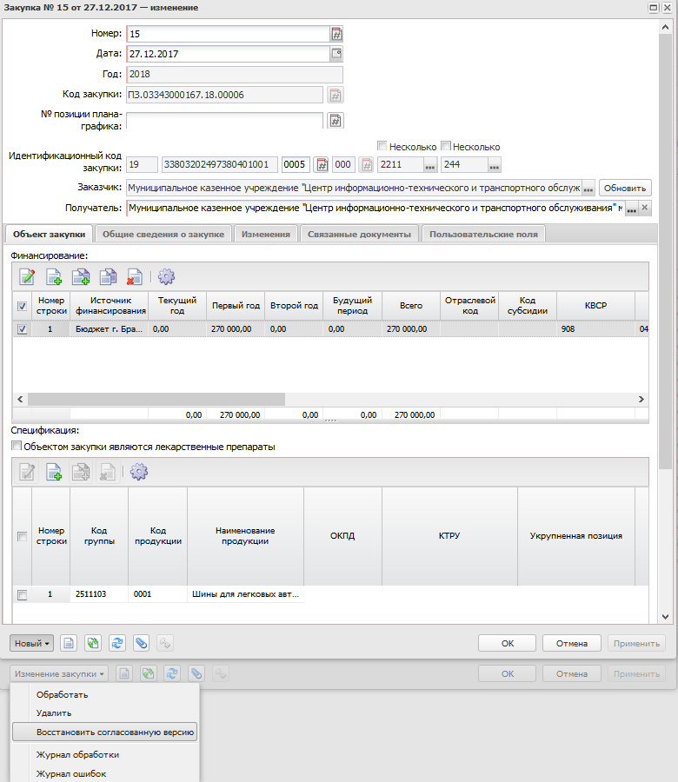
Рисунок 20 – Восстановление версии ЭД «Закупка»

Для удаления изменений в ЭД «Закупка» на статусе «Новый» необходимо выполнить действие «Удалить», при этом родительский документ перейдет на статус «Закупка утверждена».
При внесении изменений обязательно заполнить «Основание внесения изменений в план закупок» из справочника, на вкладке «Изменения». Отображено в рисунке 14.

- Формирование печатной формы плана закупок и обоснования закупок
Список печатных форм по плану закупок формируются при нажатии на кнопку (смотрите рисунок 21)
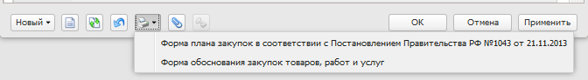
Рисунок 21 – Список печатных форм по плану закупок

Для печати формы плана закупок из выпадающего списка необходимо выбрать «Форма плана закупок в соответствии с Постановлением Правительства РФ №1043 от 21.11.2013». В открывшемся окне, выбрать форму плана закупок: «Выводить идентификационный код в соответствии с приказом №422» или выбрать необходимые параметры печати. Отображено на рисунке 22.

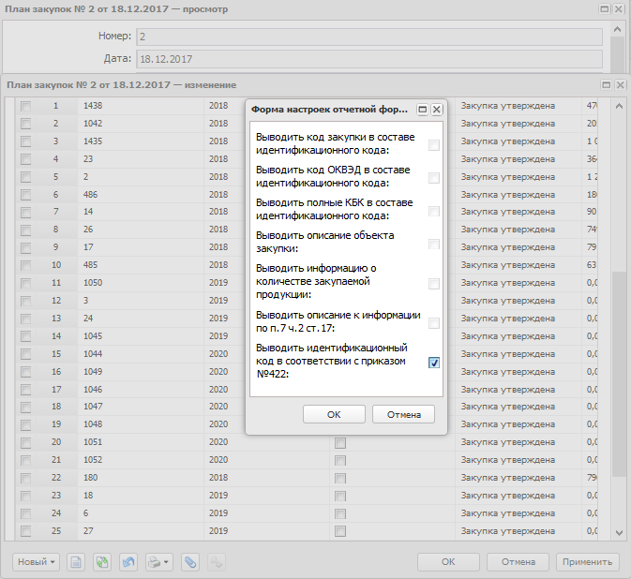
Рисунок 22 – Выбор параметров печати для формы плана закупок

Для печати формы обоснования закупок товаров, работ и услуг для обеспечения государственных и муниципальных нужд при формировании и утверждении плана закупок, формируемую в соответствии с Постановлением Правительства РФ № 555 от 05.06.2015 г. необходимо выбрать соответствующий пункт в списке печатных форм.

- Создание плана закупок с копированием закупок прошлого года
Для копирования закупок прошлого года необходимо в панели инструментов ЭД «План закупок» нажать кнопку . Откроется список ЭД «Закупка» прошлого года на статусе «Закупка утверждена». В открывшейся форме необходимо указать ЭД «Закупка» и нажать кнопку «Выбрать». На основании указанного ЭД «Закупка» формируется новый ЭД «Закупка» на статусе «Отложен».

Список используемых сокращений
АЦК - Автоматизированный центр контроля
ЕИС – Единая информационная система
ЭД – Электронный документ
КБК – Коды бюджетной классификации
КВР – Код вида расходов
КЦСР – Код целевой статьи расходов
ИК – Идентификационный код
ИКУ – Идентификационный код учреждения
ОКПД – Общероссийский классификатор продукции по видам экономической деятельности
ОКВЭД - Общероссийский классификатор видов экономической деятельности

